习近平：坚持用马克思主义及其中国化创新理论武装全党
整理归属 广东省教育考试院
发布日期 2021-11-18
来源 《求是》2021年第22期
栏目 重要论述
存档日期 2026-10-27
原文链接 https://eea.gd.gov.cn/hdxz_xzzx/dsxxjy/zyls/content/post_3667302.html

坚持用马克思主义及其中国化创新理论武装全党※
习近平
一
在前进道路上，我们一定要加强全党的理论武装，按照建设马克思主义学习型政党的要求，深入学习和掌握马克思列宁主义、毛泽东思想，深入学习和掌握中国特色社会主义理论体系，牢固树立辩证唯物主义和历史唯物主义世界观和方法论。
（2012年11月15日在党的十八届一中全会上的讲话）
二
首先要认真学习马克思主义理论，这是我们做好一切工作的看家本领，也是领导干部必须普遍掌握的工作制胜的看家本领。毛泽东同志曾经提出，“如果我们党有一百个至二百个系统地而不是零碎地、实际地而不是空洞地学会了马克思列宁主义的同志，就会大大地提高我们党的战斗力量”。这个任务，今天依然很现实地摆在我们党面前。只有学懂了马克思列宁主义、毛泽东思想、邓小平理论、“三个代表”重要思想、科学发展观，特别是领会了贯穿其中的马克思主义立场、观点、方法，才能心明眼亮，才能深刻认识和准确把握共产党执政规律、社会主义建设规律、人类社会发展规律，才能始终坚定理想信念，才能在纷繁复杂的形势下坚持科学指导思想和正确前进方向，才能带领人民走对路，才能把中国特色社会主义不断推向前进。
（2013年3月1日在中央党校建校80周年庆祝大会暨2013年春季学期开学典礼上的讲话）
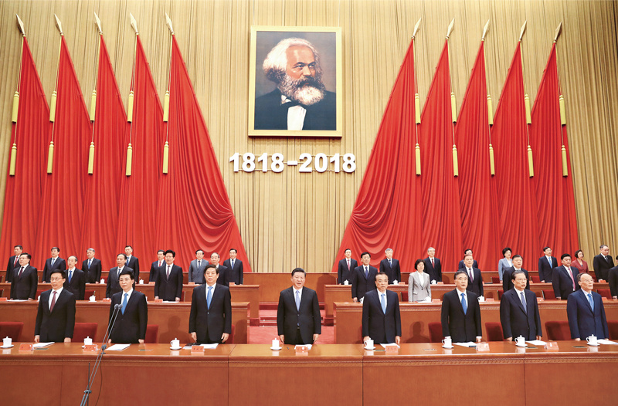
2018年5月4日，纪念马克思诞辰200周年大会在北京人民大会堂隆重举行。习近平、李克强、栗战书、汪洋、王沪宁、赵乐际、韩正、王岐山等出席大会。 新华社记者 鞠鹏/摄
三
要炼就“金刚不坏之身”，必须用科学理论武装头脑，不断培植我们的精神家园。对领导干部特别是高级干部来说，要把系统掌握马克思主义基本理论作为看家本领。著名学者王国维论述治学有三种境界：一是“昨夜西风凋碧树，独上高楼，望尽天涯路”；二是“衣带渐宽终不悔，为伊消得人憔悴”；三是“众里寻他千百度，蓦然回首，那人却在灯火阑珊处”。领导干部学习理论也要有这三种境界。首先，理论学习要有“望尽天涯路”那样志存高远的追求，耐得住“昨夜西风凋碧树”的清冷和“独上高楼”的寂寞，静下心来通读苦读；其次，理论学习要勤奋努力、刻苦钻研，下真功夫、苦功夫、细功夫，即使“衣带渐宽”也“终不悔”，“人憔悴”也心甘情愿；再次，理论学习贵在独立思考、学用结合、学有所悟、用有所得，在学习和实践中“众里寻他千百度”，最终“蓦然回首”，在“灯火阑珊处”领悟真谛。
（2013年8月19日在全国宣传思想工作会议上的讲话）
四
理论修养是干部综合素质的核心，理论上的成熟是政治上成熟的基础，政治上的坚定源于理论上的清醒。从一定意义上说，掌握马克思主义理论的深度，决定着政治敏感的程度、思维视野的广度、思想境界的高度。所以，我要求中央政治局集体学习加强对马克思主义基本原理的学习，已经安排学习了历史唯物主义、辩证唯物主义、马克思主义政治经济学方面的内容，以后还要安排。我们要保持浓厚的理论兴趣，自觉加强马克思主义基础理论学习，静下心来学习马克思、恩格斯、列宁、毛主席的原著，学习中国特色社会主义理论体系，学习党的十八大以来党的理论和路线方针政策创新成果，不断有所收获、有所提高。
（2015年12月28日、29日在中共十八届中央政治局“三严三实”专题民主生活会上的讲话）
五
时代是思想之母，实践是理论之源。实践发展永无止境，我们认识真理、进行理论创新就永无止境。今天，时代变化和我国发展的广度和深度远远超出了马克思主义经典作家当时的想象。同时，我国社会主义只有几十年实践、还处在初级阶段，事业越发展新情况新问题就越多，也就越需要我们在实践上大胆探索、在理论上不断突破。
理论上不彻底，就难以服人。我们要以更加宽阔的眼界审视马克思主义在当代发展的现实基础和实践需要，坚持问题导向，坚持以我们正在做的事情为中心，聆听时代声音，更加深入地推动马克思主义同当代中国发展的具体实际相结合，不断开辟21世纪马克思主义发展新境界，让当代中国马克思主义放射出更加灿烂的真理光芒。
（2016年7月1日在庆祝中国共产党成立95周年大会上的讲话）
六
时代在变化，社会在发展，但马克思主义基本原理依然是科学真理。尽管我们所处的时代同马克思所处的时代相比发生了巨大而深刻的变化，但从世界社会主义500年的大视野来看，我们依然处在马克思主义所指明的历史时代。这是我们对马克思主义保持坚定信心、对社会主义保持必胜信念的科学根据。马克思主义就是我们党和人民事业不断发展的参天大树之根本，就是我们党和人民不断奋进的万里长河之泉源。背离或放弃马克思主义，我们党就会失去灵魂、迷失方向。在坚持以马克思主义为指导这一根本问题上，我们必须坚定不移，任何时候任何情况下都不能动摇。
（2017年9月29日在十八届中央政治局第四十三次集体学习时的讲话）
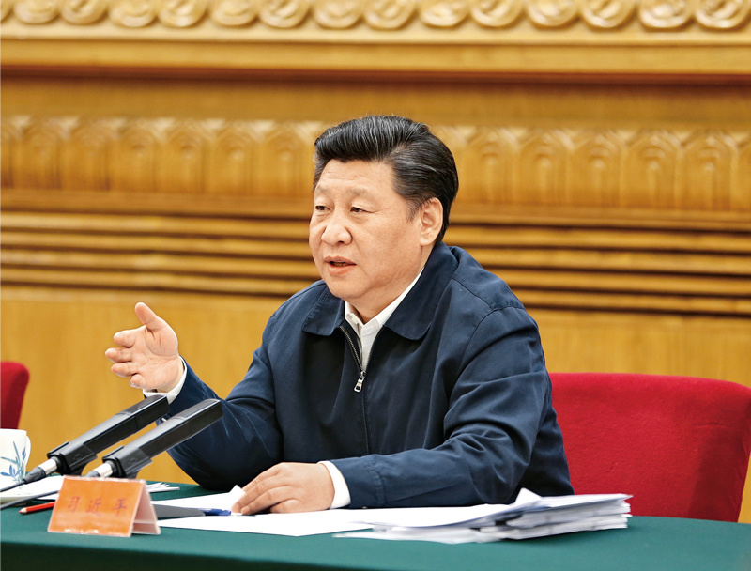
2016年5月17日，中共中央总书记、国家主席、中央军委主席习近平在北京主持召开哲学社会科学工作座谈会并发表重要讲话。 新华社记者 丁林/摄
七
回顾党的奋斗历程可以发现，我们党之所以能够不断历经艰难困苦创造新的辉煌，很重要的一条就是我们党始终重视思想建党、理论强党，坚持用科学理论武装广大党员、干部的头脑，使全党始终保持统一的思想、坚定的意志、强大的战斗力。我们要赢得优势、赢得主动、赢得未来，战胜前进道路上各种各样的拦路虎、绊脚石，必须把马克思主义作为看家本领，以更宽广的视野、更长远的眼光来思考把握未来发展面临的一系列重大问题，不断提高全党运用马克思主义分析和解决实际问题的能力，不断提高运用科学理论指导我们应对重大挑战、抵御重大风险、克服重大阻力、解决重大矛盾的能力。要坚持不懈用马克思主义中国化最新成果武装头脑、凝心聚魂，坚定全党马克思主义信仰和共产主义理想，不断提高全党特别是领导干部的理论思维能力和思想政治水平。
（2017年9月29日在十八届中央政治局第四十三次集体学习时的讲话）
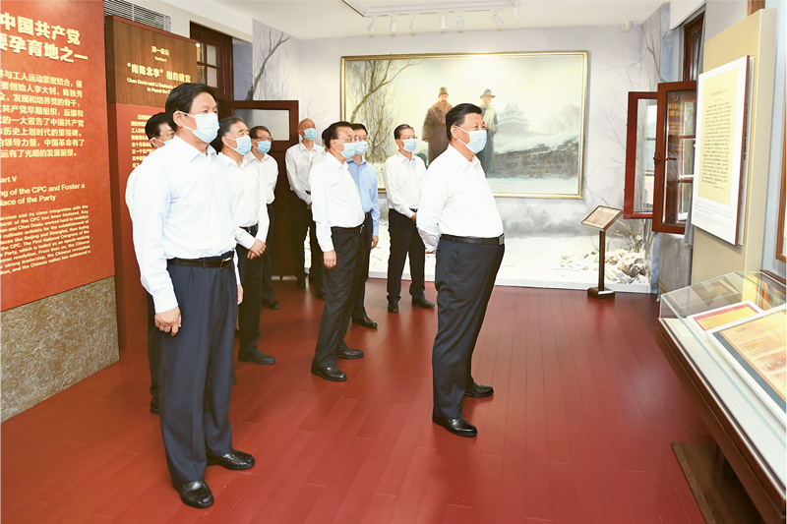
2021年6月25日，中共中央政治局就用好红色资源、赓续红色血脉举行第三十一次集体学习。这次集体学习采取参观和讨论相结合的形式，这是习近平、李克强、栗战书、汪洋、王沪宁、赵乐际、韩正等在北大红楼参观“光辉伟业 红色序章——北大红楼与中国共产党早期北京革命活动主题展”。 新华社记者 谢环驰/摄
八
十八大以来，国内外形势变化和我国各项事业发展都给我们提出了一个重大时代课题，这就是必须从理论和实践结合上系统回答新时代坚持和发展什么样的中国特色社会主义、怎样坚持和发展中国特色社会主义，包括新时代坚持和发展中国特色社会主义的总目标、总任务、总体布局、战略布局和发展方向、发展方式、发展动力、战略步骤、外部条件、政治保证等基本问题，并且要根据新的实践对经济、政治、法治、科技、文化、教育、民生、民族、宗教、社会、生态文明、国家安全、国防和军队、“一国两制”和祖国统一、统一战线、外交、党的建设等各方面作出理论分析和政策指导，以利于更好坚持和发展中国特色社会主义。
围绕这个重大时代课题，我们党坚持以马克思列宁主义、毛泽东思想、邓小平理论、“三个代表”重要思想、科学发展观为指导，坚持解放思想、实事求是、与时俱进、求真务实，坚持辩证唯物主义和历史唯物主义，紧密结合新的时代条件和实践要求，以全新的视野深化对共产党执政规律、社会主义建设规律、人类社会发展规律的认识，进行艰辛理论探索，取得重大理论创新成果，形成了新时代中国特色社会主义思想。
（2017年10月18日在中国共产党第十九次全国代表大会上的报告）
九
新时代中国特色社会主义思想，是对马克思列宁主义、毛泽东思想、邓小平理论、“三个代表”重要思想、科学发展观的继承和发展，是马克思主义中国化最新成果，是党和人民实践经验和集体智慧的结晶，是中国特色社会主义理论体系的重要组成部分，是全党全国人民为实现中华民族伟大复兴而奋斗的行动指南，必须长期坚持并不断发展。
（2017年10月18日在中国共产党第十九次全国代表大会上的报告）
十
全面贯彻新时代中国特色社会主义思想和基本方略，不断提高全党马克思主义理论水平。新时代中国特色社会主义思想和基本方略，不是从天上掉下来的，不是主观臆想出来的，而是党的十八大以来，在新中国成立特别是改革开放以来我们党推进理论创新和实践创新的基础上，全党全国各族人民进行艰辛理论探索的成果，是全党全国各族人民创新创造的智慧结晶。生活之树常青。一种理论的产生，源泉只能是丰富生动的现实生活，动力只能是解决社会矛盾和问题的现实要求。在新时代的征程上，全党同志一定要弘扬理论联系实际的学风，紧密联系党和国家事业发生的历史性变革，紧密联系中国特色社会主义进入新时代的新实际，紧密联系我国社会主要矛盾的重大变化，紧密联系“两个一百年”奋斗目标和各项任务，自觉运用理论指导实践，使各方面工作更符合客观规律、科学规律的要求，不断提高新时代坚持和发展中国特色社会主义的能力，把党的科学理论转化为万众一心推动实现“两个一百年”奋斗目标、实现中华民族伟大复兴中国梦的强大力量。
（2017年10月25日在党的十九届一中全会上的讲话）
十一
从《共产党宣言》发表到今天，170年过去了，人类社会发生了翻天覆地的变化，但马克思主义所阐述的一般原理整个来说仍然是完全正确的。我们要坚持和运用辩证唯物主义和历史唯物主义的世界观和方法论，坚持和运用马克思主义立场、观点、方法，坚持和运用马克思主义关于世界的物质性及其发展规律，关于人类社会发展的自然性、历史性及其相关规律，关于人的解放和自由全面发展的规律，关于认识的本质及其发展规律等原理，坚持和运用马克思主义的实践观、群众观、阶级观、发展观、矛盾观，真正把马克思主义这个看家本领学精悟透用好。
（2018年5月4日在纪念马克思诞辰200周年大会上的讲话）
十二
对待科学的理论必须有科学的态度。恩格斯深刻指出：“马克思的整个世界观不是教义，而是方法。它提供的不是现成的教条，而是进一步研究的出发点和供这种研究使用的方法。”恩格斯还指出，我们的理论“是一种历史的产物，它在不同的时代具有完全不同的形式，同时具有完全不同的内容”。科学社会主义基本原则不能丢，丢了就不是社会主义。同时，科学社会主义也绝不是一成不变的教条。我说过，当代中国的伟大社会变革，不是简单延续我国历史文化的母版，不是简单套用马克思主义经典作家设想的模板，不是其他国家社会主义实践的再版，也不是国外现代化发展的翻版。社会主义并没有定于一尊、一成不变的套路，只有把科学社会主义基本原则同本国具体实际、历史文化传统、时代要求紧密结合起来，在实践中不断探索总结，才能把蓝图变为美好现实。
（2018年5月4日在纪念马克思诞辰200周年大会上的讲话）
十三
理论的生命力在于不断创新，推动马克思主义不断发展是中国共产党人的神圣职责。我们要坚持用马克思主义观察时代、解读时代、引领时代，用鲜活丰富的当代中国实践来推动马克思主义发展，用宽广视野吸收人类创造的一切优秀文明成果，坚持在改革中守正出新、不断超越自己，在开放中博采众长、不断完善自己，不断深化对共产党执政规律、社会主义建设规律、人类社会发展规律的认识，不断开辟当代中国马克思主义、21世纪马克思主义新境界！
（2018年5月4日在纪念马克思诞辰200周年大会上的讲话）
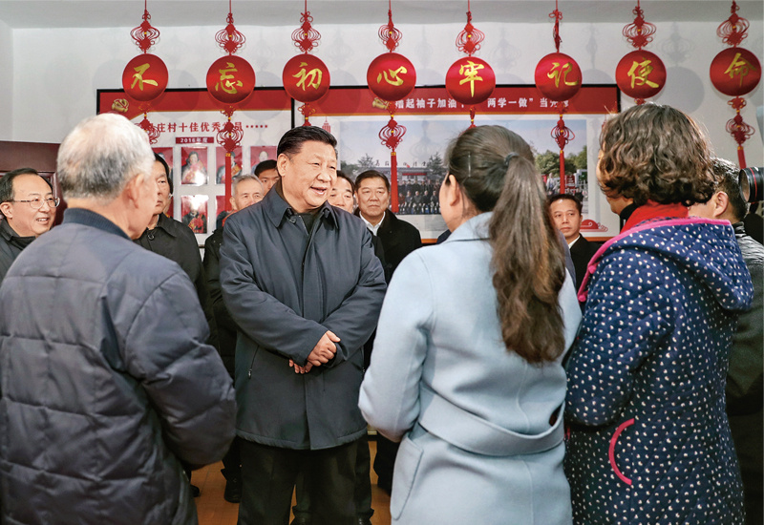
2017年12月12日至13日，中共中央总书记、国家主席、中央军委主席习近平在江苏徐州市考察。这是12日下午，习近平在潘安湖街道马庄村党员活动室与正在学习党的十九大精神的党员交流。 新华社记者 谢环驰/摄
十四
发展21世纪马克思主义、当代中国马克思主义，是当代中国共产党人责无旁贷的历史责任。我们要强化问题意识、时代意识、战略意识，用深邃的历史眼光、宽广的国际视野把握事物发展的本质和内在联系，紧密跟踪亿万人民的创造性实践，借鉴吸收人类一切优秀文明成果，不断回答时代和实践给我们提出的新的重大课题，让当代中国马克思主义放射出更加灿烂的真理光芒。
（2018年12月18日在庆祝改革开放40周年大会上的讲话）
十五
领导干部要加强理论修养，深入学习马克思主义基本理论，学懂弄通做实新时代中国特色社会主义思想，掌握贯穿其中的辩证唯物主义的世界观和方法论，提高战略思维、历史思维、辩证思维、创新思维、法治思维、底线思维能力，善于从纷繁复杂的矛盾中把握规律，不断积累经验、增长才干。
（2019年1月21日在省部级主要领导干部坚持底线思维着力防范化解重大风险专题研讨班开班式上的讲话）
十六
在学习理论上，干部要舍得花精力，全面系统学，及时跟进学，深入思考学，联系实际学。学习新时代中国特色社会主义思想，要深刻认识和领会其时代意义、理论意义、实践意义、世界意义，深刻理解其核心要义、精神实质、丰富内涵、实践要求。要紧密结合新时代新实践，紧密结合思想和工作实际，有针对性地重点学习，多思多想、学深悟透，知其然又知其所以然。学习理论最有效的办法是读原著、学原文、悟原理，强读强记，常学常新，往深里走、往实里走、往心里走，把自己摆进去、把职责摆进去、把工作摆进去，做到学、思、用贯通，知、信、行统一。
（2019年3月1日在2019年春季学期中央党校（国家行政学院）中青年干部培训班开班式上的讲话）
十七
为政之道，修身为本。干部的党性修养、道德水平，不会随着党龄工龄的增长而自然提高，也不会随着职务的升迁而自然提高，必须强化自我修炼、自我约束、自我改造。新时代中国特色社会主义思想，不仅包含着党治国理政的重要思想，也贯穿着中国共产党人的政治品格、价值追求、精神境界、作风操守的要求。要涵养政治定力，炼就政治慧眼，恪守政治规矩，自觉做政治上的明白人、老实人。
（2019年3月1日在2019年春季学期中央党校（国家行政学院）中青年干部培训班开班式上的讲话）
十八
开展这次主题教育，是用新时代中国特色社会主义思想武装全党的迫切需要。马克思主义是我们立党立国的根本指导思想。中国共产党从诞生之日起，就把马克思主义鲜明地写在自己的旗帜上。我们党一路走来，无论是处于顺境还是逆境，从未动摇对马克思主义的坚定信仰。改革开放以来，我们党先后开展了整党、“三讲”教育、先进性教育活动、学习实践科学发展观活动、群众路线教育实践活动等，推进“两学一做”学习教育常态化制度化，通过集中性教育和经常性教育相结合，不断强化党的理论学习、教育、武装工作。在新时代，我们党顺应时代发展新要求，创立了新时代中国特色社会主义思想。理论创新每前进一步，理论武装就要跟进一步。
目前，一些党员干部在理论学习上同党中央要求相比还存在不小差距，没有做到往深里走、往心里走、往实里走。开展这次主题教育，就是要坚持思想建党、理论强党，坚持学思用贯通、知信行统一，推动广大党员干部全面系统学、深入思考学、联系实际学，不断增强“四个意识”、坚定“四个自信”、做到“两个维护”，筑牢信仰之基、补足精神之钙、把稳思想之舵。
（2019年5月31日在“不忘初心、牢记使命”主题教育工作会议上的讲话）
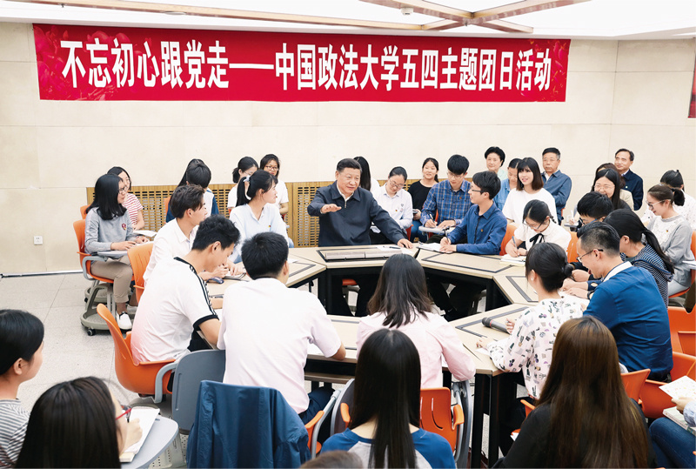
2017年5月3日，中共中央总书记、国家主席、中央军委主席习近平来到中国政法大学考察。这是习近平在学生活动中心参加民商经济法学院本科二年级2班团支部开展的“不忘初心跟党走”主题团日活动。 新华社记者 王晔/摄
十九
在理论学习上，一是要自觉主动学。中央和国家机关任重事繁，只靠上班时间集中学习是很不够的，必须强化学习自觉，增强学习内生动力，利用业余时间刻苦学习。铢积寸累，日就月将，才能水到渠成、融会贯通。二是要及时跟进学。党中央作出新的决策部署、出台新的文件，都要第一时间学习领会，养成读人民日报时政报道和重要评论、看中央电视台新闻联播、读《求是》杂志的习惯，线上线下同步学习，做到学习跟进、认识跟进、行动跟进。三是要联系实际学。弘扬理论联系实际学风，紧密联系思想和工作实际，把研究解决问题作为学习的着眼点，决不能坐而论道、凌空蹈虚。四是要笃信笃行学。要学而信，从渐悟走向顿悟，掌握马克思主义立场观点方法，学出坚定信仰、学出使命担当。要学而行，学以致用、身体力行，把学习成果落实到干好本职工作、推动事业发展上。
（2019年7月9日在中央和国家机关党的建设工作会议上的讲话）
二十
不忘初心、牢记使命，必须用马克思主义中国化最新成果统一思想、统一意志、统一行动。马克思主义政党的先进性，首先体现为思想理论上的先进性。注重思想建党、理论强党，是我们党的鲜明特色和光荣传统。毛泽东同志曾说过：“掌握思想教育，是团结全党进行伟大政治斗争的中心环节。”共产党人的初心，不仅来自于对人民的朴素感情、对真理的执着追求，更建立在马克思主义的科学理论之上。只有坚持思想建党、理论强党，不忘初心才能更加自觉，担当使命才能更加坚定。
（2020年1月8日在“不忘初心、牢记使命”主题教育总结大会上的讲话）
二十一
理论创新每前进一步，理论武装就要跟进一步。党的历次集中教育活动，都以思想教育打头，着力解决学习不深入、思想不统一、行动跟不上的问题，既绵绵用力又集中发力，推动全党思想上统一、政治上团结、行动上一致。要把学习贯彻党的创新理论作为思想武装的重中之重，同学习马克思主义基本原理贯通起来，同学习党史、新中国史、改革开放史、社会主义发展史结合起来，同新时代我们进行伟大斗争、建设伟大工程、推进伟大事业、实现伟大梦想的丰富实践联系起来，在学懂弄通做实上下苦功夫，在解放思想中统一思想，在深化认识中提高认识，切实增强贯彻落实的思想自觉和行动自觉。
（2020年1月8日在“不忘初心、牢记使命”主题教育总结大会上的讲话）
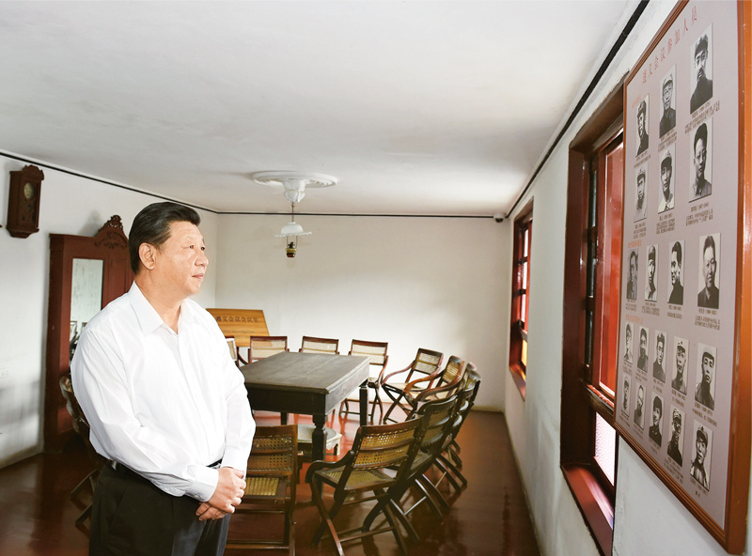
2015年6月16日至18日，中共中央总书记、国家主席、中央军委主席习近平在贵州调研。这是16日下午，习近平在参观遵义会议会议室时，向墙上的遵义会议参加人员照片深情凝视。 新华社记者 李学仁/摄
二十二
理论上坚定清醒是思想政治上坚定清醒的前提，科学理论是理想信念坚定的基础。全党必须建立不忘初心、牢记使命的制度，持之以恒用新时代中国特色社会主义思想武装全党、教育人民、指导工作，推进学习教育制度化常态化，不断坚定同心共筑中国梦的理想信念。
（2020年1月13日在中共十九届中央纪委四次全会上的讲话）
二十三
抓好用党的科学理论武装全党。组织是“形”，思想是“魂”。加强党的组织建设，既要“造形”，更要“铸魂”。我们党之所以能够完成近代以来各种政治力量不可能完成的艰巨任务，带领人民取得革命、建设、改革的辉煌成就，就在于始终把马克思主义作为行动指南，始终坚持用马克思主义中国化最新成果武装全党，使全党始终保持统一的思想、坚定的意志、协调的行动、强大的战斗力。
（2020年6月29日在十九届中央政治局第二十一次集体学习时的讲话）
二十四
理论的生命力在于创新。马克思主义深刻改变了中国，中国也极大丰富了马克思主义。一百年来，我们党坚持解放思想和实事求是相统一、培元固本和守正创新相统一，不断开辟马克思主义新境界，产生了毛泽东思想、邓小平理论、“三个代表”重要思想、科学发展观，产生了新时代中国特色社会主义思想，为党和人民事业发展提供了科学理论指导。我们党的历史，就是一部不断推进马克思主义中国化的历史，就是一部不断推进理论创新、进行理论创造的历史。
要教育引导全党从党的非凡历程中领会马克思主义是如何深刻改变中国、改变世界的，感悟马克思主义的真理力量和实践力量，深化对中国化马克思主义既一脉相承又与时俱进的理论品质的认识，特别是要结合党的十八大以来党和国家事业取得历史性成就、发生历史性变革的进程，深刻学习领会新时代党的创新理论，坚持不懈用党的创新理论最新成果武装头脑、指导实践、推动工作。
（2021年2月20日在党史学习教育动员大会上的讲话）
二十五
要在党史学习教育中做到学史明理，明理是增信、崇德、力行的前提。要从党的辉煌成就、艰辛历程、历史经验、优良传统中深刻领悟中国共产党为什么能、马克思主义为什么行、中国特色社会主义为什么好等道理，弄清楚其中的历史逻辑、理论逻辑、实践逻辑。要深刻领悟坚持中国共产党领导的历史必然性，坚定对党的领导的自信。要深刻领悟马克思主义及其中国化创新理论的真理性，增强自觉贯彻落实党的创新理论的坚定性。要深刻领悟中国特色社会主义道路的正确性，坚定不移走中国特色社会主义这条唯一正确的道路。
（2021年3月22日至25日在福建考察时的讲话）
二十六
马克思主义科学揭示了人类社会发展规律，指明了人类寻求自身解放的道路，推进了人类文明进程，是我们认识世界、改造世界的强大思想武器。今年是中国共产党成立100周年。中国共产党自成立之日起就将马克思主义作为指导思想，坚持马克思主义基本原理和中国具体实际相结合，不断推进马克思主义中国化、时代化、大众化。马克思主义在21世纪的中国焕发出新的生机活力，中国特色社会主义进入了新时代，中华民族开启了伟大复兴的新征程。
（2021年5月27日致世界马克思主义政党理论研讨会的贺信）
二十七
我们党的历史，是一部推进马克思主义中国化、不断丰富和发展马克思主义的历史，也是一部运用马克思主义理论认识和改造中国的历史。一百年来，我们党坚持把马克思主义基本原理同中国具体实际相结合，创立了毛泽东思想、邓小平理论，形成了“三个代表”重要思想、科学发展观，创立了新时代中国特色社会主义思想，指导党和人民事业不断开创新局。中国共产党为什么能，中国特色社会主义为什么好，从根本上说，是因为马克思主义行。我们要从党的百年奋斗史中感悟真理的力量，不断深化对共产党执政规律、社会主义建设规律、人类社会发展规律的认识，用马克思主义的真理光芒照耀我们的前行之路。
（2021年6月25日在十九届中央政治局第三十一次集体学习时的讲话）
二十八
以史为鉴、开创未来，必须继续推进马克思主义中国化。马克思主义是我们立党立国的根本指导思想，是我们党的灵魂和旗帜。中国共产党坚持马克思主义基本原理，坚持实事求是，从中国实际出发，洞察时代大势，把握历史主动，进行艰辛探索，不断推进马克思主义中国化时代化，指导中国人民不断推进伟大社会革命。中国共产党为什么能，中国特色社会主义为什么好，归根到底是因为马克思主义行！
新的征程上，我们必须坚持马克思列宁主义、毛泽东思想、邓小平理论、“三个代表”重要思想、科学发展观，全面贯彻新时代中国特色社会主义思想，坚持把马克思主义基本原理同中国具体实际相结合、同中华优秀传统文化相结合，用马克思主义观察时代、把握时代、引领时代，继续发展当代中国马克思主义、21世纪马克思主义！
（2021年7月1日在庆祝中国共产党成立100周年大会上的讲话）
※这是习近平总书记2012年11月至2021年7月期间讲话、信函中有关坚持用马克思主义及其中国化创新理论武装全党内容的节录。

